Федеральное государственное бюджетное образовательное учреждение

высшего образования

«Хакасский государственный университет им Н.Ф. Катанова»

(ФГБОУ ВО «ХГУ им. Н.Ф. Катанова»)

Институт непрерывного педагогического образования

Колледж педагогического образования, информатики и права

ПЦК _естественнонаучных дисциплин, математики и информатики_______________

**ОТЧЕТ**

о прохождении ___учебной ___практики

ПМ.02 Осуществление интеграции программных модулей

Сроки практики: с «16» мая 2022 г. по «28» мая 2022 г.

Специальность_09.02.07 Информационные системы и программирование_____

Студента(ки) __Бахарева Д.А.

(ФИО)

__3___курса _И32__группы

Дата защиты отчета

«28» мая 2022г.

Отметка_______________

Групповой руководитель

________________/__Заливаха А.В._

подпись расшифровка

Абакан, 2022г.

**ЛИСТ ИНСТРУКТАЖА**

**обучающегося по ознакомлению с требованиями охраны труда,**

**техники безопасности, пожарной безопасности,**

**правилами внутреннего трудового распорядка**

**студент _________________ гр. И32**

|  |  |  |  |  |  |
| --- | --- | --- | --- | --- | --- |
| Название организации | Дата проведения инструк-тажа | Вид инструктажа (вводный, первичный  на рабочем месте, повторный) | Фамилия И.О.,  должность лица, проводившего инструктаж | Подпись | |
| инструкти-рующего | обучаю-щегося |
| ФГБОУ ВО «ХГУ им. Н.Ф. Катанова»  КПОИиП | 14.05.2022 | вводный первичный | Заливаха А.В.,  преподаватель |  |  |

Групповой руководитель

практики от Университета ______________________ _____Заливаха А.В.____

*подпись расшифровка подписи*

|  |  |
| --- | --- |
| СОГЛАСОВАНО  Руководитель практики от  ФГБОУ ВО «ХГУ им. Н.Ф. Катанова»,КПОИиП  *(название профильной организации)*  __________________ __Пронькина О.В.______  *подпись расшифровка подписи*  «_16_» мая 2022г. |  |

МП

**ИНДИВИДУАЛЬНОЕ ЗАДАНИЕ**

**обучающегося, выполняемое в период практики**

1. Ф.И.О. обучающегося ______________________________________________________
2. Специальность_*09.02.07 Информационные системы и программирование* ______________
3. Курс ___3______
4. Вид практики *_________учебная*_______________________________________________

*(учебная; производственная)*

1. Тип практики__*ПМ.02 Осуществление интеграции программных модулей _*_ ____________________________

*(практика по получению профессиональных умений и опыта профессиональной деятельности; научно-исследовательская; преддипломная и др)*

1. Сроки прохождения практики____ *«16» мая 2022 г. по «28» мая 2022 г.*______________
2. Место прохождения практики *ФГБОУ ВО «ХГУ им. Н.Ф. Катанова», ИНПО, КПОИиП__*
3. Содержание и планируемые результаты практики:

9.1. В результате прохождения практик у обучающийся должны сформироваться следующие компетенции:

*ОК.01 Выбирать способы решения задач профессиональной деятельности, применительно к различным контекстам.*

*ОК.2 Осуществлять поиск, анализ и интерпретацию информации, необходимой для выполнения задач профессиональной деятельности.*

*ОК.3 Планировать и реализовывать собственное профессиональное и личностное развитие.*

*ОК.4 Работать в коллективе и команде, эффективно взаимодействовать с коллегами, руководством, клиентами.*

*ОК.5 Осуществлять устную и письменную коммуникацию на государственном языке с учетом особенностей социального и культурного контекста.*

*ОК.6 Проявлять гражданско-патриотическую позицию, демонстрировать осознанное поведение на основе традиционных общечеловеческих ценностей, применять стандарты антикоррупционного поведения.*

*ОК.7 Содействовать сохранению окружающей среды, ресурсосбережению, эффективно действовать в чрезвычайных ситуациях.*

*ОК.8 Использовать средства физической культуры для сохранения и укрепления здоровья в процессе профессиональной деятельности и поддержания необходимого уровня физической подготовленности.*

*ОК.9 Использовать информационные технологии в профессиональной деятельности.*

*ОК.10 Пользоваться профессиональной документацией на государственном и иностранном языке.*

*ПК 2.1 Разрабатывать требования к программным модулям на основе анализа проектной и технической документации на предмет взаимодействия компонент.*

*ПК 2.4 Осуществлять разработку тестовых наборов и тестовых сценариев для программного обеспечения.*

*ПК 2.5 Производить инспектирование компонент программного обеспечения на предмет соответствия стандартам кодирования.*

9.2 В течение всего срока прохождения практик обучающийся должен выполнить следующие виды работ с предоставлением отчетной документации:

| №  п/п | Виды деятельности обучающегося | Планируемые результаты  (умения, навыки, приобретение опыта) | Форма отчетной документации | Сроки выполнения |
| --- | --- | --- | --- | --- |
| 1. | Изучение функционирования информационной системы | Умение:   * проводить оценку качества функционирования информационной системы; * выявлять проблемы совместимости ПО; * анализировать требования и стратегии выбора решения; | *Раздел отчета по практике* | *1 неделя* |
| 2. | Внедрение и поддержка компьютерных систем | Умение;   * проводить тестирование программного обеспечения в процессе внедрения и эксплуатации; * установки БД и ее настройка в соответствии с заданием; * модификации структуры и компонентов БД в соответствии с заданием. | *Раздел отчета по практике* | *2 неделя* |
| 3 | Разработка отчетной документации | Навыки описания хода проверки с результатами ошибок и изменений; | *Раздел отчета по практике* | *2 неделя* |

Обучающийся ______________________ ______________________________

*подпись расшифровка подписи*

Групповой руководитель

практики от Университета ______________________ ___Заливаха А.В.______

*подпись расшифровка подписи*

**СОДЕРЖАНИЕ**

1. Дневник учебной практики 7
2. Характеристика обучающегося 8
3. Отчет по производственной практике 9
4. Приложение……………………………………………………………23

Федеральное государственное бюджетное образовательное учреждение

высшего образования

«Хакасский государственный университет им. Н.Ф. Катанова»

(ФГБОУ ВО «ХГУ им. Н.Ф. Катанова»)

Институт непрерывного педагогического образования

Колледж педагогического образования, информатики и права

ПЦК естественнонаучных дисциплин, математики и информатики

**ДНЕВНИК**

Учебной практики по профессиональному модулю

**ПМ.02 Осуществление интеграции программных модулей**

обучающегося 3 курса группы И-32

Специальность 09.02.07 Информационные системы и программирование

________________Бахарева Дмитрия Александровича________________

(ФИО)

Абакан 2022

|  |  |  |  |
| --- | --- | --- | --- |
| Дата | Виды работы | Подпись руководителя | Примечания |
| 16.05 | Восстановление приложения из архива. Анализ исходных данных предметной области. Исследование архитектуры проекта и построение диаграмм (диаграмма модулей, Use-Case и ER-диаграмма). |  |  |
| 17.05 | Проведение оценки качества функционирования информационной системы, описание ошибок и отказов. Анализ приложений на совместимость и выявления проблем совместимости ПО. |  |  |
| 18.05 | Проведение модификации структуры и компонентов на этапе сопровождения ПО. Разработка программной документации для пользователей в виде инструкции по сопровождению. |  |  |
| 19.05 | Разработка программной документации для пользователей в виде инструкции по сопровождению. |  |  |
| 20.05 | Разработка программной документации для пользователей в виде инструкции по сопровождению. |  |  |
| 21.05 | Проектирование технического задания на автоматизацию рабочего места специалиста материально-технического обеспечения. |  |  |
| 23.05 | Проектирование технического задания на автоматизацию рабочего места специалиста материально-технического обеспечения. |  |  |
| 24.05 | Проектирование руководства администрирования БД по автоматизации рабочего места специалиста материально-технического обеспечения. |  |  |
| 25.05 | Проектирование файла README, содержащего в себе информацию о приложении. |  |  |
| 26.05 | Проектирование тестовых сценарий. |  |  |
| 27.05 | Формирование и оформление отчета по практике. |  |  |
| 28.05 | Формирование и оформление отчета по практике. |  |  |

**ОТЧЕТ**

обучающегося-практиканта 3 курса группы __И-32__

Специальность 09.02.07 Информационные системы и программирование

_____________________________________________________

(ФИО)

1. Описание архитектуры проекта с построением диаграмм различного вида (ER и диаграммы модулей)

Для реализации ПО была разработана модульная архитектура (рис. 1).

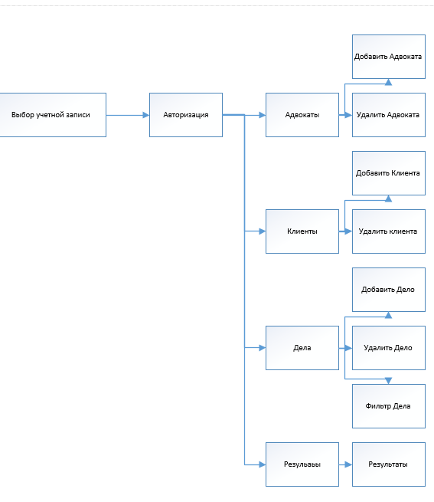

Рисунок 1 – Модули ПП

Приложение поддерживает работу 1 типа пользователей – адвакатов(администраторов). Для наглядного представления о возможностях каждого пользователя составлена Use-case диаграмма (рис. 2).

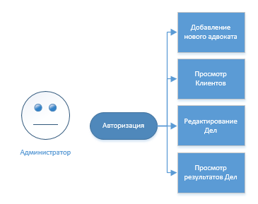

Рисунок -2 «Use-case диаграмма пользователей»

Для работы приложения в MS Office Access разработана база данных содержащая 6 таблиц (рис. 3).

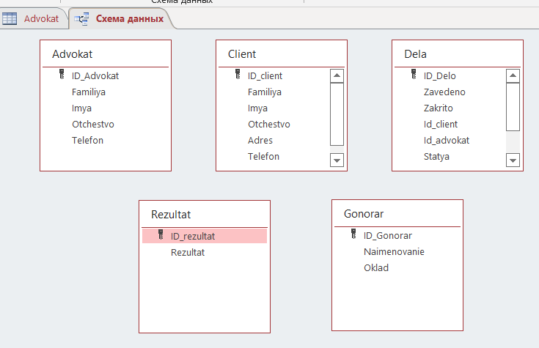

Рисунок 3 «ER диаграмма»

В приведенной выше ER диаграмме можно заметить отсутствие прямых отношений между таблицами. База данных приведена к третьей нормальной форме, что можно заметить по таблицам и по полям «ID» , а также корректных названиях полей и таблиц.

1. Оценка качества функционирования информационной системы. Опишите перечень ошибок и отказов (скрин ошибки и пояснение фатальная ошибка или можно решить).

Невозможно перемещать окно, создаёт не удобство в эксплуатации.

При выборки учетной записи окно авторизации не отображается, сразу выбрасывая в Главное меню. Ошибка не фатальная, так как существует только Администратор, но при большом количестве людей имеет случай путаницы(рис.2.1).

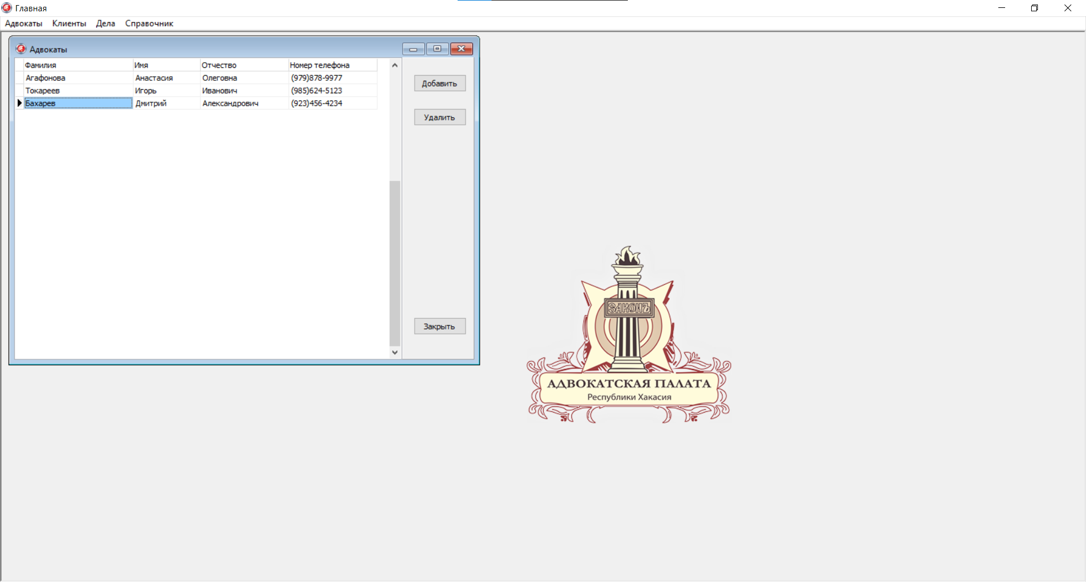

Рис-2.1 «Ошибка отображения формы»

Не скрывает или не уничтожает предыдущие окна, тем самым нагружает ОП, не фатальная, можно решить с помощью метода на подобии Hide(), на языке c#(рис.2.2).

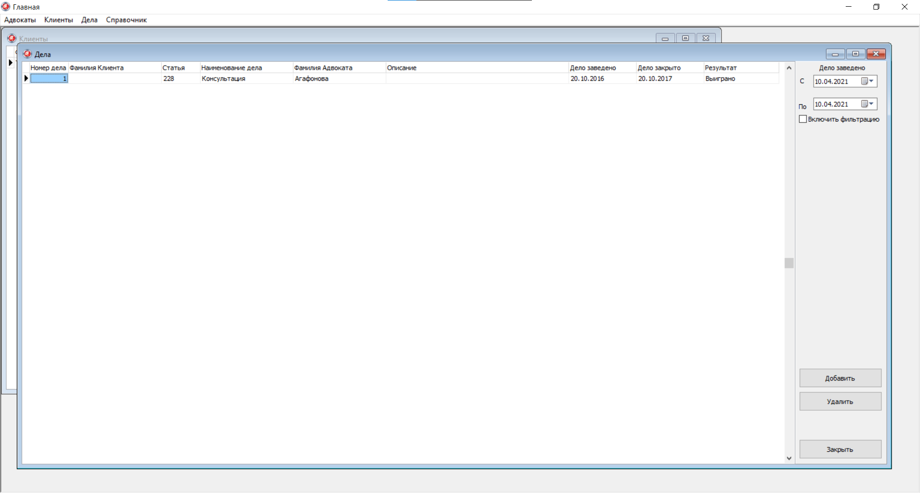

Рис-2.2 «Ошибка отображения окон»

При добавлении новой записи появляется сразу пустое окно, нет возможности сохранить. При закрытии окна, пустая запись остается, некритическая ошибка (рис.2.3).

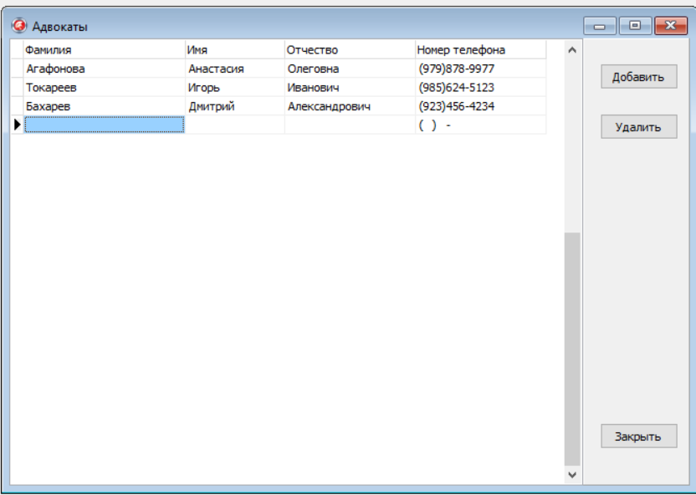

Рис-2.3 «ошибка сохранения записи»

При нажатии кнопки «Удалить», на окне «Адвокаты» появляется непонятные символы, не фатальная ошибка(рис.2.4).

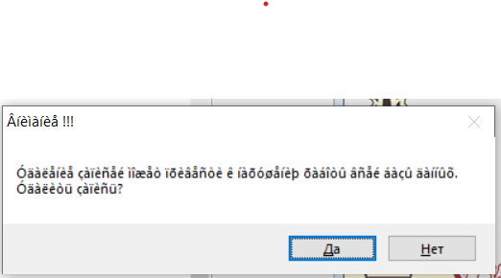

Рис-2.4 «Ошибка отображения текста»

При нажатии кнопки «Справочник»🡪 «Результат» не видно ничего кроме самого результата, что мешает в распознавании дела

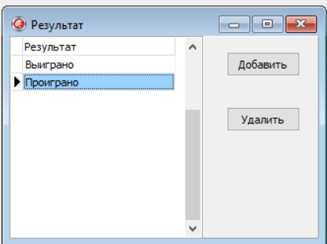

Рис-2.5 «Отсутствие ID в окне Результат»

1. Анализ приложений на совместимость и выявления проблем совместимости ПО (перечень того, что должно быть установлено на ПК пользователя)

Для того, чтобы пользоваться приложением на нужно иметь:

ОС: Windows 10 / 8 / 7

ЦПУ: Intel Core или аналог от AMD (от 2 ГГц) или старше.

ОЗУ: 2 Гб и более

HDD или SSD: 8 Гб и более.

1. Модификация структуры и компонентов на этапе сопровождения ПО (какие предложения по изменению в следующей версии ПО)

Исправление всех ошибок указанных в пункте 2, а так же добавление и обновление информации по данной сфере для улучшения качества обучения.

1. Разработка программной документации для пользователей в виде инструкции по сопровождению или администрированию.

Инструкция для пользователя

При запуске приложения открывается окно Главного меню без выбора пользователя

При запуске приложения открывается окно Главного меню, оно содержит поля «Адвокаты», «Клиенты», «Дела», «Справочник» (рис. 4.1).

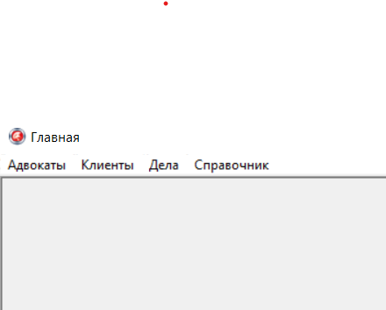

Рис-4.1 «Окно Главного меню»

Адвокаты позволяет добавлять, редактировать и удалять контактные данные адвокатов конторы(рис. 4.3).

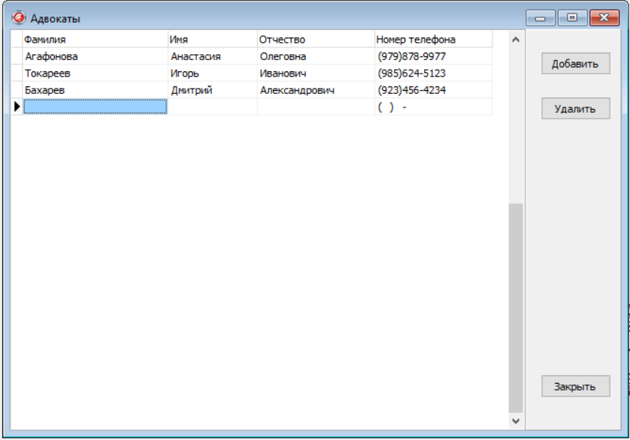

Рис-4.2 «Окно редактирования адвокатов»

Кнопка клиенты переводит пользователя в окно, позволяющее просматривать список, а также добавлять, редактировать и удалять клиентов из программы (рис. 4.4).

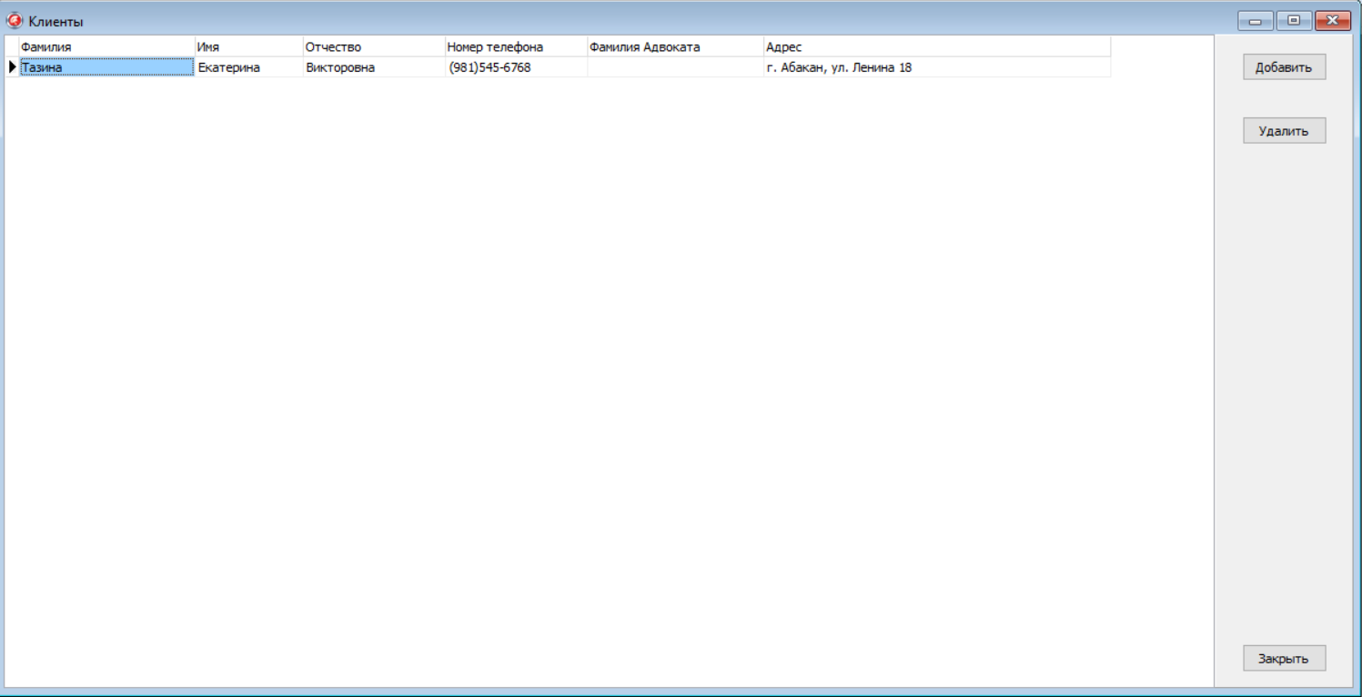

Рис-4.3 «Окно для редактирования списка клиентов»

Если в главном меню нажать копку «Дела» пользователю откроется список всех дел адвокатов со всеми данными, временем заведения и закрытия дела, статью и результат соответственно. (рис. 4.6).

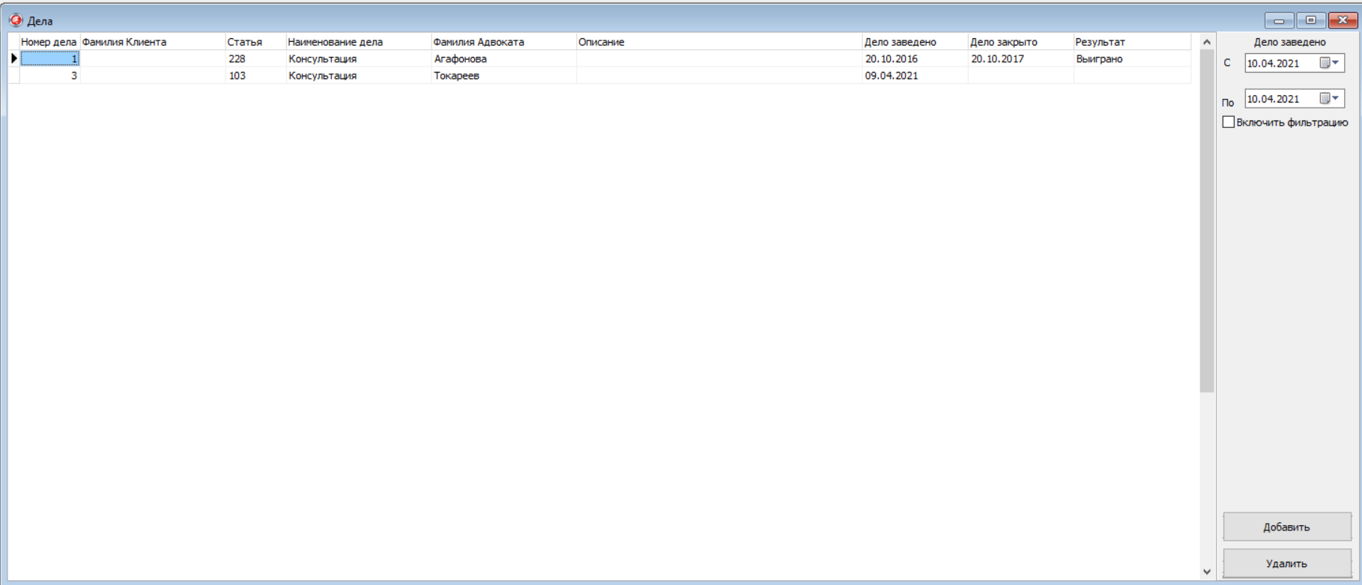

Рис-4.4 «Окно для просмотра результатов дел адвокатов»

Также есть возможность посмотреть виды дел, для этого нужно нажать на кнопку «Включить фильтрацию» и настроить дату поиска(рис. 4.6).

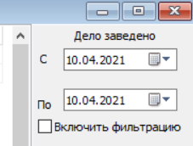

Рис-4.5 «Окно для просмотра видов теста»

Кнопка «Справочник» открывает два окошка с кнопками «Результат» и «Оценки» материалами для самостоятельного изучения. (рис. 4.9).

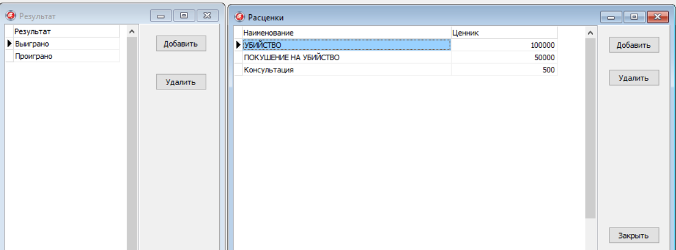

Рис-4.6 «Окно просмотра теоретического материала»

1. **Тестовая документация**

Описаны пять сценариев тестирования. Для описания тестовых сценариев использован шаблон testing-template.docx. Готовый документ представлен в приложении.

1. **Предоставление результатов**

Все практические результаты переданы путем загрузки файлов на предоставленный репозиторий системы контроля версий git (https://github.com/MalWar2015/MalWar2015.git, Логин: MalWar2015, Пароль:1_ValentiN_1). Практическими результатами являются:

* исходный код приложения,
* отчет в электронном виде,

Для оценки работы будет учитываться только содержимое репозитория. При оценке рассматриваются заметки только в электронном виде (readme.md).

Проект обязательно должен содержать описание в формате Markdown (в файле README.md). Заполните также дополнительную информацию о проекте и способе запуска приложения в файле readme.md.

|  |  |
| --- | --- |
|  | **Тестовый документ** |

## Аннотация теста

|  |  |
| --- | --- |
| **Название проекта** | Адвокатская контора |
| **Рабочая версия** |  |
| **Имя тестирующего** | Бахарев Д.А. |
| **Дата(ы) теста** | **24.05.22** |

## Расшифровка тестовых информационных полей:

|  |  |
| --- | --- |
| **Поле** | **Описание** |
| **Название проекта** | Название тестируемого проекта |
| **Рабочая версия** | Версия проекта/программного обеспечения (первый тест считается 1.0). |
| **Имя тестирующего** | Имя того, кто проводил тесты |
| **Дата(ы) теста** | Дата(ы) проведения тестов – это один или несколько дней. Если тесты проводились в более протяженный период времени, нужно отметить отдельную дату для каждого теста. |
| **Тестовый пример #** | Уникальный ID для каждого тестового примера. Следуйте некоторым конвенциям, чтобы указать типы тестов. Например,‘TC_UI_1′ означает‘user interface test case #1′ ( ТС_ПИ_1: тестовый случай пользовательского интерфейса#1) |
| **Приоритет тестирования**  *(Низкий/Средний/Высокий)* | Насколько важен каждый тест. Приоритет тестирования для бизнес-правил и функциональных тестовых случаев может быть средним или высоким, в то время как незначительные случаи пользовательского интерфейса могут иметь низкий приоритет. |
| **Заголовок/название теста** | Название тестового случая. Например, Подтвердите страницу авторизации с действительным именем пользователя и паролем. |
| **Краткое изложение теста** | Описание того, что должен достичь тест. |
| **Этапы теста** | Перечислите все этапы теста подробно. Запишите этапы теста в том порядке, в котором они должны быть реализованы. Предоставьте как можно больше подробностей и разъяснений. Пронумерованный список – хорошая идея. |
| **Тестовые данные** | Перечислите/опишите все тестовые данные, используемые для данного тестового случая. Так, фактические используемые входные данные можно отслеживать по результатам тестирования. Например, Имя пользователя и пароль для подтверждения входа. |
| **Ожидаемый результат** | Каким должен быть вывод системы после выполнения теста? Подробно опишите ожидаемый результат, включая все сообщения/ошибки, которые должны отображаться на экране. |
| **Фактический результат** | Каким должен быть фактический результат после выполнения теста? Опишите любое релевантное поведение системы после выполнения теста. |
| **Предварительное условие** | Любые предварительные условия, которые должны быть выполнены до выполнения теста. Перечислите все предварительные условия для выполнения этого тестового случая. |
| **Постусловие** | Каким должно быть состояние системы после выполнения теста? |
| **Статус**  *(Зачет/Незачет)* | Если фактический результат не соответствует ожидаемому результату, отметьте тест как неудачный. В ином случае обновление пройдено. |
| **Примечания/комментарии** | Используйте эту область для любых дополнительных заметок/комментариев/вопросов. Эта область предназначена для поддержки вышеуказанных полей (например, если есть некоторые особые условия, которые не могут быть описаны в любом из вышеуказанных полей, или если есть вопросы, связанные с ожидаемыми или фактическими результатами). |

## Тестовый пример #1:

|  |  |
| --- | --- |
| **Тестовый пример #** | ТС 1 |
| **Приоритет тестирования** | 3(5) |
| **Заголовок/название теста** | Авторизация пользователя |
| **Краткое изложение теста** | Проверить работоспособность буфера авторизации |
| **Этапы теста** | 1. Запустить приложение 2. Ввести правильные логин и пароль 3. Зайти в систему |
| **Тестовые данные** | Логин: Admin Пароль: Admin |
| **Ожидаемый результат** | Вход в систему |
| **Фактический результат** | Вход в систему осуществлен |
| **Статус** | Проверено |
| **Предварительное условие** |  |
| **Постусловие** |  |
| **Примечания/комментарии** |  |

## Тестовый пример #2:

|  |  |
| --- | --- |
| **Тестовый пример #** | ТС 2 |
| **Приоритет тестирования** | 3(5) |
| **Заголовок/название теста** | Авторизация пользователя |
| **Краткое изложение теста** | Проверить работоспособность буфера авторизации |
| **Этапы теста** | 1) Запустить приложение  2) Ввести неправильные логин и пароль  3) Зайти в систему |
| **Тестовые данные** | Логин: Nimda Пароль: Nimda |
| **Ожидаемый результат** | Вход в систему |
| **Фактический результат** | Вход в систему не осуществлен |
| **Статус** | Проверено |
| **Предварительное условие** |  |
| **Постусловие** |  |
| **Примечания/комментарии** |  |

**Тестовый пример #3:**

|  |  |
| --- | --- |
| Тестовый пример **#** | ТС 3 |
| **Приоритет тестирования** | 4(5) |
| **Заголовок/название теста** | Кнопка «Добавить» |
| **Краткое изложение теста** | Проверить работоспособность кнопки «Добавить адвоката» |
| **Этапы теста** | 1. Открыть окно «Адвокаты» 2. Нажать кнопку «Добавить» 3. Ввести данные и сохранить |
| **Тестовые данные** | Кнопка «Добавить» |
| **Ожидаемый результат** | В окне «Адвокаты» добавляется новый адвокат |
| **Фактический результат** | В окне «Адвокаты» добавляется новый адвокат |
| **Статус** | Проверено |
| **Предварительное условие** |  |
| **Постусловие** |  |
| **Примечания/комментарии** |  |

## Тестовый пример #4:

|  |  |
| --- | --- |
| Тестовый пример **#** | ТС 4 |
| **Приоритет тестирования** | 4(5) |
| **Заголовок/название теста** | Удаление записей |
| **Краткое изложение теста** | Проверить работоспособность кнопки «Удалить» |
| **Этапы теста** | 1. Открыть окно «Клиенты» 2. Нажать на клиента на удаление 3. Нажать кнопку «Удалить» |
| **Тестовые данные** | Кнопка «Удалить» |
| **Ожидаемый результат** | В базе данный пропадает выбранный клиент |
| **Фактический результат** | В базе данный пропадает выбранный клиент |
| **Статус** | Проверено |
| **Предварительное условие** |  |
| **Постусловие** |  |
| **Примечания/комментарии** |  |

**Test case #5:**

|  |  |
| --- | --- |
| **Test Case #** | ТС 5 |
| **Приоритет тестирования** | 5(5) |
| **Заголовок/название теста** | Фильтрация поиска |
| **Краткое изложение теста** | Проверить работоспособность кнопки поиска по фильтрации |
| **Этапы теста** | 1. Открыть окно «Дела» 2. Включить фильтрацию по дате 3. Нажать кнопку фильтрации |
| **Тестовые данные** | Кнопка «Включить фильтрацию» |
| **Ожидаемый результат** | Исчезнут все дела кроме тех, что подходят под список фильтрации |
| **Фактический результат** | Исчезли все дела кроме тех, что подходят под список фильтрации |
| **Статус** | Проверено |
| **Предварительное условие** |  |
| **Постусловие** |  |
| **Примечания/комментарии** |  |

Дата: _________________ Подпись студента: _______________